# MVC 패턴(23장 ppt)

## 모델 1 구조



## 모델 2 구조

* 웹 브라우저의 모든 요청을 단일 진입점(하나의 서블릿)에서 처리
* 서블릿이 요청을 처리 후 브라우저에 보이게 될 응답 화면을 생성할 JSP 선택
* 이러한 패턴을 MVC 패턴이라고 함

## MVC 패턴

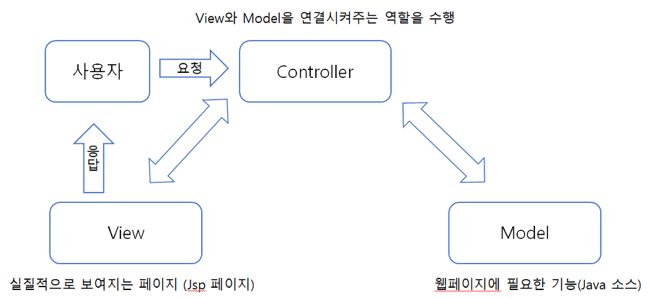

모델 : 비즈니스 영역의 로직을 처리한다.

뷰 : 비즈니스 영역에 대한 프레젠테이션 뷰(즉, 사용자가 보게 될 결과 화면)를 담당한다.

컨트롤러 : 사용자의 입력 처리와 흐름제어를 담당 한다. 사용자의 요청에 대해서 알맞은 모델을 사용하고 사용자에게 보여줄 뷰를 선택

## MVC 패턴의 세가지 구성요소의 연결

사용자는 원하는 기능을 처리하기 위한 모든 요청을 컨트롤러에 보낸다.

모델은 비즈니스와 관련된 기능을 제공

컨트롤러는 이 모델을 이용해서 사용자의 요청을 처리

모델을 사용하여 알맞은 비즈니스 로직을 수행한 후 컨트롤러는 사용자에게 보여줄 뷰를 선택

선택된 뷰는 사용자에게 알맞은 결과 화면을 보여준다.

뷰가 사용자에게 결과 화면을 보여줄 때에는 데이터가 필요한데, 이 데이터는 컨트롤러를 통해서 전달받는다.

## MVC 패턴과 모델 2 구조의 매핑



## MVC 패턴 구현

책 18장 예제의 SimpleController 만 처리



실행>

